**Муниципальное дошкольное образовательное учреждение**

**детский сад «Тополёк»**

**Проект**

 «Мы играем в подвижные игры».

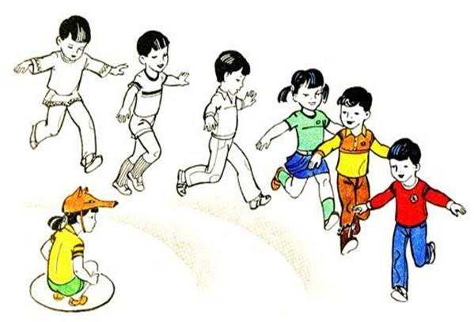

Составила:

Лебедева С.Е.

г.Мышкин

2022год

**Вид проекта**: познавательно-игровой, оздоровительный.

**Продолжительность проекта**: с октября 2022 по май 2023.

**Участники проекта:** дети 2 младшей группы «Солнышко», воспитатели, родители.

**Актуальность проекта:**

Подвижные игры, в основе которых лежат разнообразные движения, наиболее удовлетворяют потребность растущего организма в активных действиях и являются жизненной потребностью для детей дошкольного возраста.

     Большая ценность подвижных игр заключается в общей подвижности детей, в одновременной работе различных групп мышц и, следовательно, в более равномерном их развитии. В игре развиваются физические силы ребёнка, твёрже делается рука, гибче тело, вернее глаз, развиваются сообразительность, находчивость, инициатива. Вырабатываются организационные навыки, выдержка и т.п.

     Но значение подвижных игр не только в этом – они играют большую роль во всестороннем развитии детей. Преимуществом таких игр является то, что они наиболее доступны и понятны, вследствие близости игровых образов и сюжетов детскому воображению, а также благодаря общественному началу, заложенному в них.

     Подвижные игры, как и другие виды игр, являются формой организации жизни детей. Они имеют большое значение в воспитании взаимоотношений, лучшим средством воспитания личности ребёнка. Кроме того, они способствуют воспитанию сообразительности, наблюдательности, внимания, воображения, развитию положительных чувств, учат ориентироваться в пространстве.

     Всё сказанное выше свидетельствует о том, что с помощью подвижных игр можно решать разнообразные задачи (образовательные, воспитательные, оздоровительные), а для этого надо широко практиковать их в повседневной работе с детьми.

**Цель проекта**: развитие умений детей играть в подвижные игры, в ходе которых совершенствуются основные движения (бег, ходьба, прыжки, ползание, метание, упражнения в равновесии).

**Задачи проекта**:

- Учить формировать необходимые навыки движения, умение передавать простейшие действия некоторых персонажей (попрыгать как зайчики, побежали как мышки и т.д.)

*-*Развивать и обогащать двигательные умения детей, используя подвижные игры.

- Развивать у детей желание играть вместе со сверстниками и воспитателем в подвижные игры с простым содержанием.

- Развивать речь и обогащать активный и пассивный словарь детей.

-Укреплять и оздоравливать организм детей, создание условий для радостных эмоциональных переживаний детей.

- Способствовать созданию активной позиции родителей в совместной двигательной деятельности с детьми.

**Основные направления работы по образовательным областям**

ОО «Коммуникация»:

 Активизировать активный и пассивный словарь детей.

ОО «Социализация»:

Учить детей играть совместно со сверстниками и воспитателем

- Побуждать к сочувствию и отзывчивости.

- Развивать навыки взаимодействия.

ОО «Речевое развитие»:

- Развивать речевое общение. Побуждать переходить от общения с помощью жестов и мимики к общению с помощью доступных речевых средств.

ОО «Познание»: Способствовать расширению запаса понимаемых слов в процессе свободного общения со сверстниками и взрослыми.

**Этапы осуществления проекта**

**Подготовительный этап:**

- Изучение литературы по физическому воспитанию дошкольников и роли подвижных игр в данном возрасте.

- Проведение анкетирования родителей с целью выявления знаний о подвижных играх и их значении.

- Подбор литературы для консультаций, бесед с родителями.

- Выбор подвижных игр согласно теме проекта.

*Планирование подвижных игр*

Октябрь.

«У медведя во бору»

«Поезд»

«Хвостики»

Ноябрь

«Догони меня»

«Самолеты».

«Воробушки и автомобиль»

«Карусель»

Декабрь

«Ладушки-оладушки»

«Снег кружится»

«Зайка беленький сидит»

«Два Мороза»

Январь

«Попади в круг».

«Беги к тому, что назову»

«Ворона и собачка»

«Раздувайся, пузырь!»

Февраль

«Кто бросит дальше мешочек?»

«Коза рогатая»

«Мышеловка»

«Снежинки и ветер»

Март

«Мыши водят хоровод»

«Птички в гнездышках»

«Заинька, выйди в сад»

«Каравай»

Апрель

«Солнечные зайчики»

«Огуречик»

«Цыплята»

«Мой весёлый звонкий мяч»

«Мишка»

Май

«Солнышко и дождик»

«Гуси»

«Кошка и мышки»

«Птички и дождик»

**Основной этап:**

- Использование игровых упражнений, игровых заданий;

- Разучивание с детьми запланированных подвижных игр для закрепления всех видов основных движений.

 Работа с родителями:

-Консультация для родителей на тему: «Значение подвижных игр»

- Беседы с родителями о необходимости играть в подвижные игры в рамках семьи.

-Выставка рисунков «Любимая игра моих родителей»

- Оформление папки для родителей с описанием подвижных игр.

**Заключительный этап:**

Ожидаемые результаты проекта:

1. «День любимых игр» для детей с использованием подвижных игр на прогулке и в группе.

2. Выставка рисунков «Любимая игра моих родителей».

3. Повышение знаний детей и родителей о подвижных играх и их значении.

2. Приобщение родителей к изготовлению папки с описанием подвижных игр.

3. Развитие умения детей играть в подвижные игры со сверстниками.

5. Развитие двигательной активности детей.

Список литературы

1.     Гайдай Е. П. Игры, забавы, развлечения. -  М.: «АРКТИ» 2000г.

2.     Голубева Л.Г. Растём здоровыми. -  М.: «Просвещение» 2003г.

3.     Патрикеева А.Ю. Подвижные игры. -  М.: «ВАКО» 2007г.

4.     Щербак А.П. Тематические физкультурные занятия. -  М.: «Просвещение» 2008г.

5.     Батурина Е. Г. Сборник игр к «Программе воспитания в детском саду» - М.: «Просвещение» 1974г.

6.     Лайзане С.Я. Физическая культура для малышей: Книга для воспитателя дет. сада. – М.: «Просвещение» 2002г.